Синтез соединений, сочетающих хроменоновый и димедонильный фрагменты
Арзямова Е.М., Куренкова Д.Х.
Соискатель
Саратовский национальный исследовательский государственный университет имени Н.Г. Чернышевсого,
Институт химии, Саратов, Россия
E-mail: katerina285@yandex.ru
Анализ данных современной литературы показывает, что соединения, включающие в свой состав 2Н-хромен-2-оновый и 1,5-диоксофрагмент [1,2] представляют большой интерес для исследователей, ввиду возможности построения на их основе структур, совмещающих в себе две и более гетероциклические системы, каждая из которых может быть биологически активна, а также совместно обладать синергетическим эффектом, увеличивая полезные свойства каждого отдельного гетерофрагмента.
В литературе не описываются способы получения гибридных димедонилхроменонов, хотя актуальность исследования синтеза и реакционной способности очевидны.
В данной работе предложена методика синтеза хроменилксантенонов посредством трехкомпонентной one-pot реакции 4-гидрокси-2Н-хромен-2-она, различных замещенных ортогидроксибензальдегидов и димедона в этаноле в присутствии L-пролина в качестве катализатора.

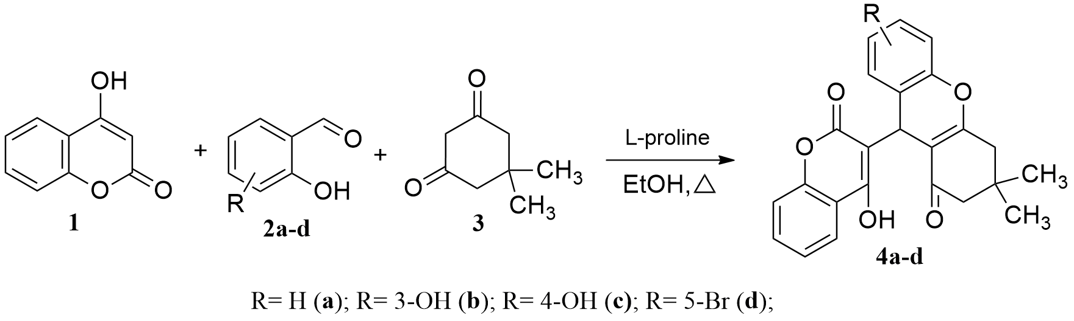

Согласно теоретическим представлениям [3] на первом этапе L-пролин взаимодействует с альдегидом 2a-d, образуя соединение, представляющее из себя промежуточный комплекс – основание Шиффа, который далее взаимодействует с димедоном 3. Образовавшаяся структура, нуклеофильно атакуется оксосоединением 1. При последующем отщеплении катализатора формируются новые соединения 4a-d, содержащие тетрагидроксантеноновый фрагмент.
Строение полученных соединений подтверждено методами ЯМР ¹Н, ¹³С, HSQC, HMBC спектроскопии.

Литература
- Chang X., Zhang X., Chen Z. FeCl₃ or MeSO₃H-promoted multicomponent reactions for facile synthesis of structurally diverse furan analogues // Org. Biomol. Chem. 2018. V. 16. №. 23. P. 4279-4287.
- Zhang W.L., Yue S.N., Shen Y.M., Hu H.Y., Meng Q.-H., Wu H., Liu Y. Copper(II) bromide-catalyzed intramolecular decarboxylative functionalization to form C(sp³)–O bond for the synthesis of furo[3, 2-c]coumarins // Org. Biomol. Chem. 2015. V. 13. №. 12. P. 3602-3609.
- Федотова О.В., Шкель А.А., Мажукина О.А., Пчелинцева Н.В. Химия 1,5-дикетонов. IV. Новые аспекты химии 1,5-диоксосоединений 2Н-пиран-2-онового ряда // ЖОрХ. 2015. Т. 51. №. 1. С. 69-71.

